电影《良辰深处》（暂定名）融资计划书

2011年6月
制片单位：义乌三块石文化传播有限公司
地址：浙江省义乌市城中西路227号二楼
邮政编码：322000
联系人及职务：党磊磊 ——制片人
电话：0579-85310107 18606891312 15925957610
传真：0579-85310107
公司网址：www.ywsks.com
电子邮箱:ywsks2010@163.com
目录
第一部分 公司介绍
一. 公司概况
二. 公司目前主要产品介绍
第二部分 融资说明
一． 资金使用计划及进度
二． 投资形式
三． 投资者介入管理之程度说明
四． 报告
第三部分 风险分析及控制
一． 市场不确定性风险
二． 成本控制风险
三. 意外风险
第四部分 收益预测

第一部分 公司介绍
- 公司概况
义乌三块石文化传播有限公司的业务包括影视投资、制作、发行等，公司成立之前曾参与制作《夺标》、《圣堂风云》等多部电影电视剧。
义乌三块石文化传播有限公司亦拥有良好的影视发行网络，发行网络遍及中、港、台、日、韩、越、等地，发行版本包括国语、粤语、英语、韩语、越语及泰语等。
公司总部设在义乌，主要负责影视项目策划、影视制作、影视发行、宣传推广等。
2010年，义乌三块石文化传播有限公司正式成立并独立出品摄制的电影《风车转起来》，赢得良好的口碑。
义乌三块石文化传播有限公司的作品在海内外播出皆取得骄人的收视和良好的口碑，从而获得各电视台、代理商及各大媒体的认同及支持，未来的日子里，义乌三块石文化传播有限公司将更加努力，制作更多更好的作品，并且致力发展影视相关业务，为华人的影视行业推动尽一份力。
二. 公司目前主要产品介绍

- 故事梗概

在远离城市大山深处，四个年轻的女子一同赶到这里，准备开始他们这次不同寻常的大山历险。然而，几个女孩却恰巧遇到了毒贩交易的场面，这也就注定了他们的这次野外享乐毫无疑问地转变成一场危险的游戏，几个人把当时的场面录了下来，不想却被毒贩发现，在追逐到洞穴后，突然塌方，洞口被堵住了，四个女子和其中两个毒贩被困在了里面，于是，一场人性的大战在漆黑的洞穴中展开了。
- 主创名单

导演—马伟豪
2011奋斗（电影版）
2010我的野蛮女友2
2009爱得起
2009 蝎子
2008 新扎师妹3
2005追击八月十五
2004煎酿三宝
2004新扎师妹２
2003地下铁
2003下一站天后
2003河东狮吼
2002这个夏天有异性
2002新扎师妹
2002玉女添丁
2001常在我心
2001同居蜜友
2001百份百感觉 ＩＩ
2001失业皇帝
1996百份百感觉

赵薇


霍思燕
2011年《饮食男女2：好远又好近》
2011年《赢家》
2010年《清明列车》
2010年《梦游》
2010年《大玩家》
2010年《龙凤店》
2009年《精武风云·陈真》
2009年《绝命岛》
2008年《迷城》
2008年《微笑圈》
2006年《天行者》
2006年《我要成名》
2003年《微笑》


娄艺潇
《爱情公寓》
《爱情公寓第二季》
《爱情公寓外传》
《带刀女捕快》
《都市女警》
《爱情公寓第三季》
《女子特案组》
《摩登女婿》

李易祥
2002年 《一见钟情》
2003年 《盲井》
2003年 《净土》
2005年 《鸡犬不宁》
2007年 《我叫刘跃进》
2007年 《彩票也疯狂》
2008年 《水浒人物谱之母大虫顾大嫂》
2008年 《老五的奥斯卡》
2008年 《业主奏鸣曲》
2008年 《无形杀》
2010年 《不是闹着玩的》
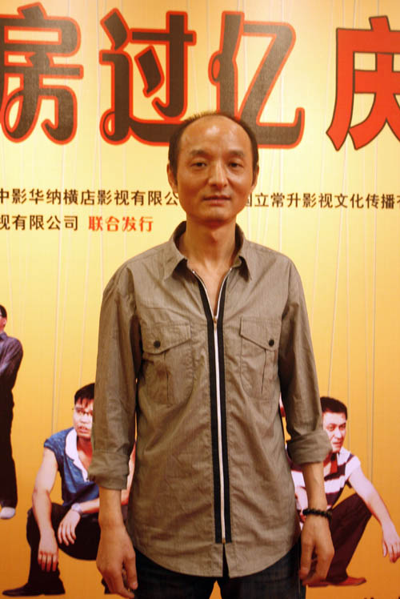
巴多
《午夜心跳》
《无人区》
《疯狂的赛车》
《高兴》
《道歉》
《黑白大搏斗》
《燕赵刑警》
《老牛家的战争》
《魔侠传之唐吉可德》
《撒谎的村庄》
演员正在确定中
- 影片看点（相似场景图）

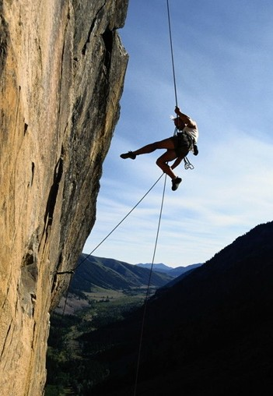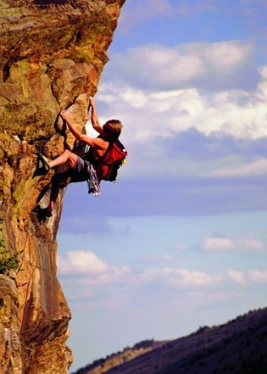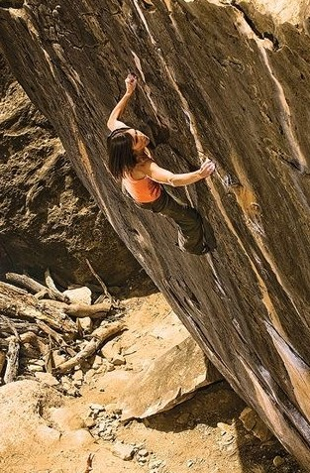


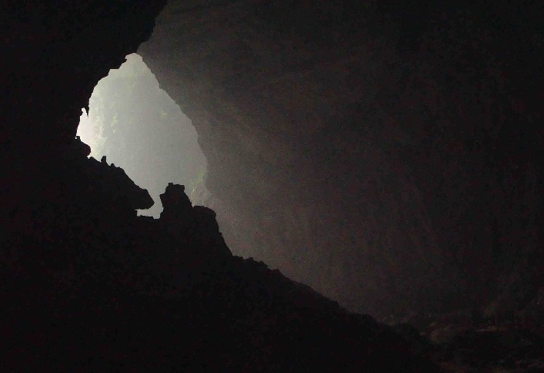
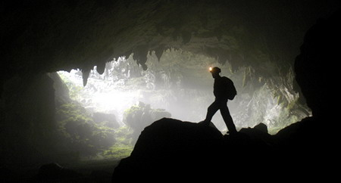

4、影片的赞助方案
情景广告植入、规划、设计根据实际情况酌情协商。
配合影片推广，结合品牌宣传、关机仪式及新闻发布会、客户产品海报的张贴、现场背景板的摆放等…将客户产品作为现场的礼品赠送。
记者采访区域的布景及其他对客户的想法，我们将全力配合。可与剧组合作在全国主要城市与院线、电视台配合进行落地式宣传。如：在宣传现场由剧中主演签名；或者在宣传现场由剧中演员为相关产品做广告等等。
在影片的宣传活动中客户的户外广告发布可与影片的户外宣传相结合。
5、拍摄工作计划：
1、2012年4月《良辰深处》剧组筹备委员会成立
2、2012年7月—2012年8月中电影拍摄
3、2012年8月中—2012年9月中后期制作
4、2012年11月影片发行
附：在本片举行的新闻发布会上邀请全国各大院线、各大电视台、中央电视台CCTV6、优酷网、土豆网、新浪网、搜狐网、中国影视网、娱乐杂志等数二十多家媒体。

第二部分 融资说明

本片在资金到位后即可正式启动——
筹备期：计划一个月内，工作内容包括确定剧本定稿、报批立项、与主创人员签约、设备租赁购买、看景置景、宣传方案策划、预售方案策划等等。
拍摄期：计划45天，部分宣传
后期：计划三个月，主要包括电脑特技设计制作、影片剪辑调色、配音配乐、拷贝制作、影片审批及宣传。

二． 投资形式
1.以债权投资的形式加入，即我方以《良辰深处》项目作为抵押，向投资方融资900万元人民币，期限为一年，到期还本付息。
2.以股权投资形式加入，即投资方以900万元人民币入股《深处》项目，我方以剩余所需资金及策划、摄制、发行本片的技术股入股《深处》项目，所得收益除去成本外按比例分成。

三． 投资者介入管理之程度说明
由于专业角度不同，我方希望投资方不要参与影片的摄制、发行等环节，由我方独立操作，投资方主要介入资金管理及运用之环节即可，如其他方面有良好建议及资源，也可商议解决。
四． 报告
项目方即我公司定期向投资者提供进度报告及资金运用情况说明

第三部分 风险分析及控制
一． 市场不确定性风险
主要集中在票房的不确定上，而票房的不确定主要体现在观影人数上，因此我方采取在保证影片质量前提下，适当调整上映档期及票价，避免与进口大片或其他国产大制作相抗衡的局面，在年后或其他上映影片较少的情况下加大宣传力度，趁势公映。
或者采取出奇制胜的策略，挑选大片云集的时候，利用现在大制作的诸多缺点，有针对性的宣传本片，以此来博得口碑及票房，出奇制胜。如《决战刹马镇》采取与《唐山大地震》差不多的时间上映，通过一番宣传，赚足了眼球，最终取得了不俗的票房成绩。
二． 成本控制风险
主要体现在气候方面，可采取回避的策略，比如：暴雨、沙尘等等室外无法拍摄，就转换到室内拍摄其他场次。
三. 意外风险
主要体现在工作人员伤病、设备损坏等方面，主要采取买保险的方式解决，另提前做好防范措施，及时替补，以免耽误进度。
第四部分 收益预测
1.票房收益
本片以每个厅30个人，每张票平均30元，预计上映四条院线，放映厅总计1000个厅，每天放4场，连续上映10天。（保守估计）
30×30×1000×4×10＝3600万元 按院线、发行方、制片公司及投资方的比例分配，制片公司和投资方纯利润为1008万元人民币

2.电影频道
根据和电影频道合作经验，私人关系等，保守估计70万—120万。

3.DVD收益。
根据市场行情及合作经验，大致8万左右

4.网络收益
根据市场行情及合作经验，私人关系。5万以上

5.贴片广告
300万
6.周边产品开发：
如游戏、书籍画册、文具等：纯利润为5万-10万元人民币（部分持续收益）

总计：按保守估计计算，制片方和投资方总收入为人民币1409万元 ，除去成本纯利润约为人民币509万元

